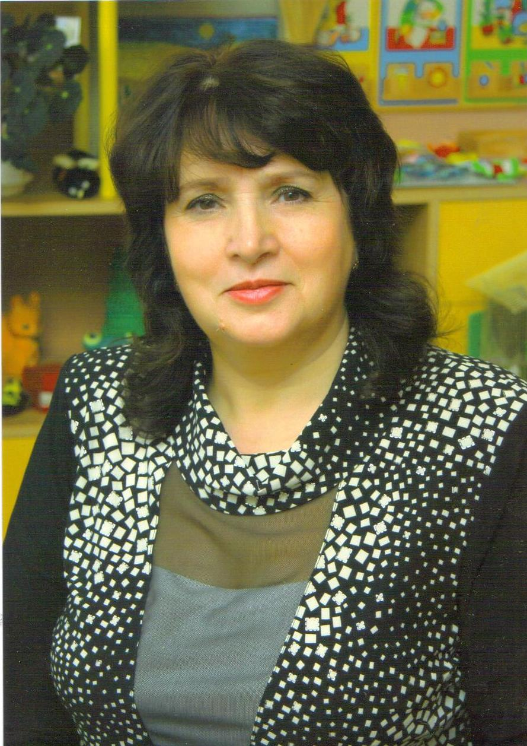
«Экологическое воспитание детей старшего дошкольного возраста в процессе ознакомления с лекарственными растениями».
Зайцева Валентина Иосифовна,
воспитатель ГУО «Ясли – сад №2 г.Фаниполя»,
тел: 71490
В современном мире проблемы экологической среды приобрели первостепенное значение. Поэтому особо остро встала задача более широкого экологического воспитания всего населения. Первоначальное значение при этом должно придаваться экологическому воспитанию детей дошкольного возраста.
Ознакомление дошкольников с природой – это средство образования в их сознании реалистических знаний об окружающей природе /живой и неживой/, основанных на чувственном опыте и воспитании правильного отношения к ней. Одно из важнейших условий формирования экологических представлений — это непосредственные наблюдения детей за объектами и явлениями в природе. Поэтому необходимо предоставить детям возможность общаться с живой природой и наблюдать за растениями. Так, для ознакомления дошкольников с лекарственными растениями на территории учреждения дошкольного образования было решено организовать станцию экологической тропы «Зеленая аптека», которая представляет интерес с точки зрения формирования знаний о лекарственных растениях, их полезных свойствах; умений и навыков по выращиванию, уходу, сбору лекарственных растений.
Объекты станции экологической тропинки (подорожник обыкновенный, полынь горькая, пижма обыкновенная, мать-и-мачеха, малина, тысячелистник и др.) дают большие возможности для их практического исследования, проведения систематических наблюдений, игр.
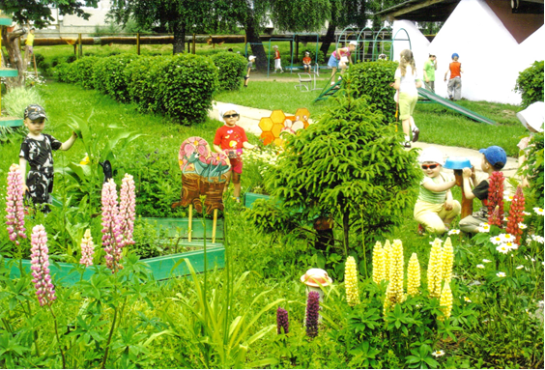
С целью повышения уровня знаний дошкольников о лекарственных растениях, росте, их использовании в повседневной жизни был разработан перспективный план проведения наблюдений на год за объектами «Зеленой аптеки».

Перспективный план работы по ознакомлению
детей старшего дошкольного возраста с объектами «Зеленой аптеки».

Месяц | Содержание работы
Сентябрь | 1. Прополка от сорняков, рыхление почвы.  2. Сбор семян лекарственных растений (рассматривание-исследование их  под лупой).  3. Создание коллекции семян.  4. Заготовка лекарственного сырья (сбор плодов рябины, корней ревеня,  травы лаванды)
Октябрь | 1. Обрезка увядших стеблей (подготовка растений к зиме).  2. Укрытие опавшей листвой растений «Зеленой аптеки».  3. Заготовка корней одуванчика.  4. Изготовление пакетиков для семян лекарственных растений
Ноябрь | 1. Беседа о лекарственных растениях. Приготовление настоя, заваривание чая.  2. Работа с коллекцией семян лекарственных растений (классификация).  3. Наблюдение за тем, как растения вступают в зиму
Декабрь | 1. Сравнение семян растений.  2. Просушка семян.  3. Стряхивание снега с веток деревьев.  4. Беседа о целебных свойствах частей растений
Январь | 1. Рассматривание открыток и альбомов с лекарственными растениями.  2. Снегозадержание на участке «Зеленой аптеки».  3. Подготовка горшков и ящиков для посадки семян лекарственных растений
Февраль | 1. Сгребание снега к стволам растений для укрытия от мороза.  2. Наблюдение за распусканием веток смородины.  3. Посев семян лекарственных растений
Март | 1. Пикировка рассады лекарственных растений в отдельные ящики  2. Уборка «Зеленой аптеки» от мусора.  3. Заготовка почек березы
Апрель | 1. Наблюдение за цветами мать-и-мачехи.  2. Заготовка листьев мать-и-мачехи.  3. Уход за растениями «Зеленой аптеки»
Май | 1. Высадка рассады лекарственных растений.  2. Наблюдение за цветущими растениями (ландыш, одуванчик).  3. Заготовка листьев земляники.  4. Сбор листьев и цветков чабреца
Июнь | 1. Наблюдение за цветущими растениями (черная и красная смородина).  2. Заготовка цветов липы, листьев иссопа.  3. Уход за растениями «Зеленой аптеки».  4. Наблюдение за развитием и ростом лекарственных растений
Июль | 1. Прополка, полив, рыхление растений.  2. Наблюдение за растениями – барометрами.  3. Рассматривание и сравнение стеблей растений.  4. Заготовка цветов ромашки, календулы, листьев мелиссы, мяты,  подорожника и малины
Август | 1. Уход за растениями «Зеленой аптеки».  2. Заготовка семян укропа, плодов кориандра.  3. Изготовление подушечек из душистых трав.  4. Наблюдение за растениями «Зеленой аптеки»

Применяя методику Т. В. Пятницы, была разработана схема описательного рассказа о лекарственном растении.
С помощью данного метода ребенок создает образ предмета, отражающий его самые существенные признаки. Мыслительные операции, основанные на таких образах, помогают детям дошкольного возраста установить причинно-следственные связи и соотношения между предметами реального мира.

Схема рассказа о лекарственном растении
1. Как называется лекарственное растение?
2. Как выглядит лекарственное растение?
3. Как пахнет лекарственное растение?
4. Каково растение по величине?
5. Когда растение цветет и когда его сбор?
6. Это лесное растение или луговое?
7. Какой имеет вкус?
8. Каково применение этого растения?

Одним из эффективных и наиболее интересных для детей средством экологического воспитания является дидактические игры экологического содержания. Авторские игры, разработанные самим воспитателем, доставляют детям много радости, расширяют кругозор и содействует их всестороннему развитию.

Игра «Зеленый доктор».
Дидактическая задача: группировка растений по целебным свойствам.
Материал: таблички с рисунками органов человека по количеству детей; «больной» орган выделен красным цветом.
Игра проводится во время посещения «Зеленой аптеки». Каждому раздается табличка с рисунком. Надо найти растение, которое поможет вылечить «больной орган»; рядом с ним нужно положить табличку.
В зимнее время дети находят растение по картинкам.
Игра «Приготовь лекарство».
Дидактическая задача: правильно использовать лекарственное растение.
Правило: кто правильно все сделал, тот выигрывает.
Материал: гербарии лекарственных растений, карточки с изображением лекарственных растений, разрезные карточки для выполнения заданий: «собери растение», «найди нужные части растения для приготовления лекарства», «посуда» для отваров и настоев.
Ребятам предлагается побыть в роли фармацевтов людей, которые работают в аптеках и готовят лекарства. Задание дают 2–3 детям: им нужно выбрать лекарственные растения, которые помогут избавиться от простуды, кашля, боли в животе и т.д.; отобрать нужные части растения для приготовления лекарств (отвара или настоя), подбери «посуду» для приготовления лекарства, рассказать о своем лекарстве.
Игра «Двенадцать месяцев»
Цель: развивать устойчивые знания и интерес к лекарственным растениям, формировать представление о мире растений, воспитывать гуманное отношение к природе.
Материал: карточки из цветной бумаги по три штуки: белой, зеленой, красной, желтой. На карточках стоят цифры один, два, три (по числу месяцев в каждом времени года).
Игровые действия: составление рассказов, формулировка вопросов.
Ход игры
Дети встают в круг. Старик-годовик называет месяц, например «май». Дети смотрят друг на друга, в круг входит ребенок с зеленой карточкой (3) и говорит об этом месяце (что мы делали в «Зеленой аптеке» в это время). Остальные дети задают вопросы.

Успешное усвоение детьми знаний об особенностях объектов природы, их структуре, связях и отношения, существующих между ними обеспечивает моделирование. Учитывая психофизиологические особенности старших дошкольников в работе по экологическому воспитанию детей целесообразно использовать следующие виды моделей:
1. Предметные модели, воспроизводящие структуру и особенности, внутренние и внешние взаимосвязи реальных объектов и явлений.
2. Предметно-схематические модели. В них существенные признаки, связи и отношения представлены в виде предметов – макетов.
З. Графические модели (графики, схемы и планы) передают обобщенно (условно) признаки, связи и отношения природных явлений.

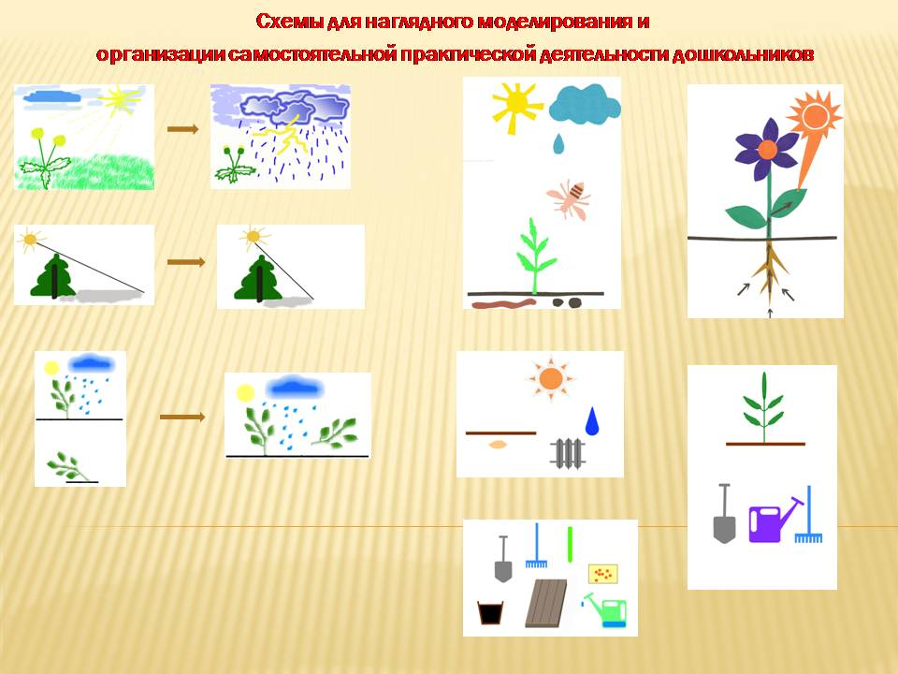

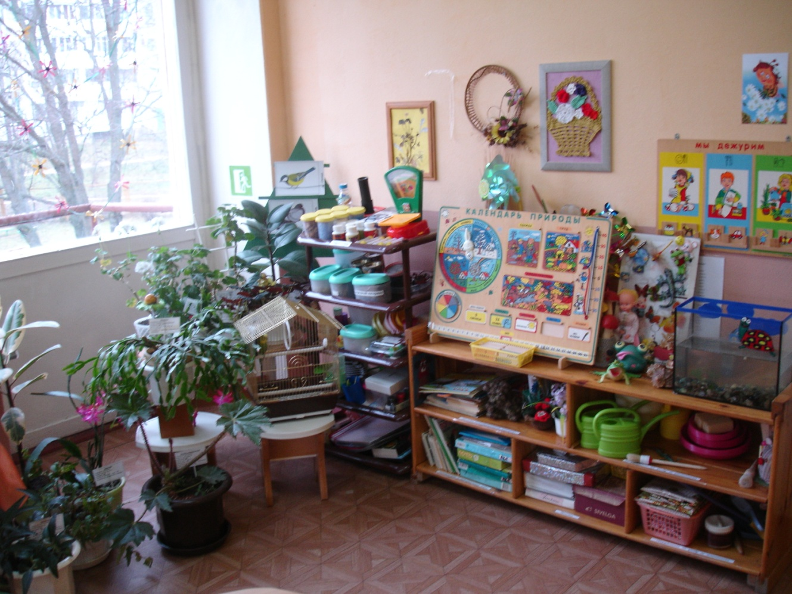
Знакомство дошкольников с лекарственными растениями будет иметь положительный результат при наличии в учреждении дошкольного образования экологической развивающей среды: уголки природы и центры естествознания в групповых помещениях.
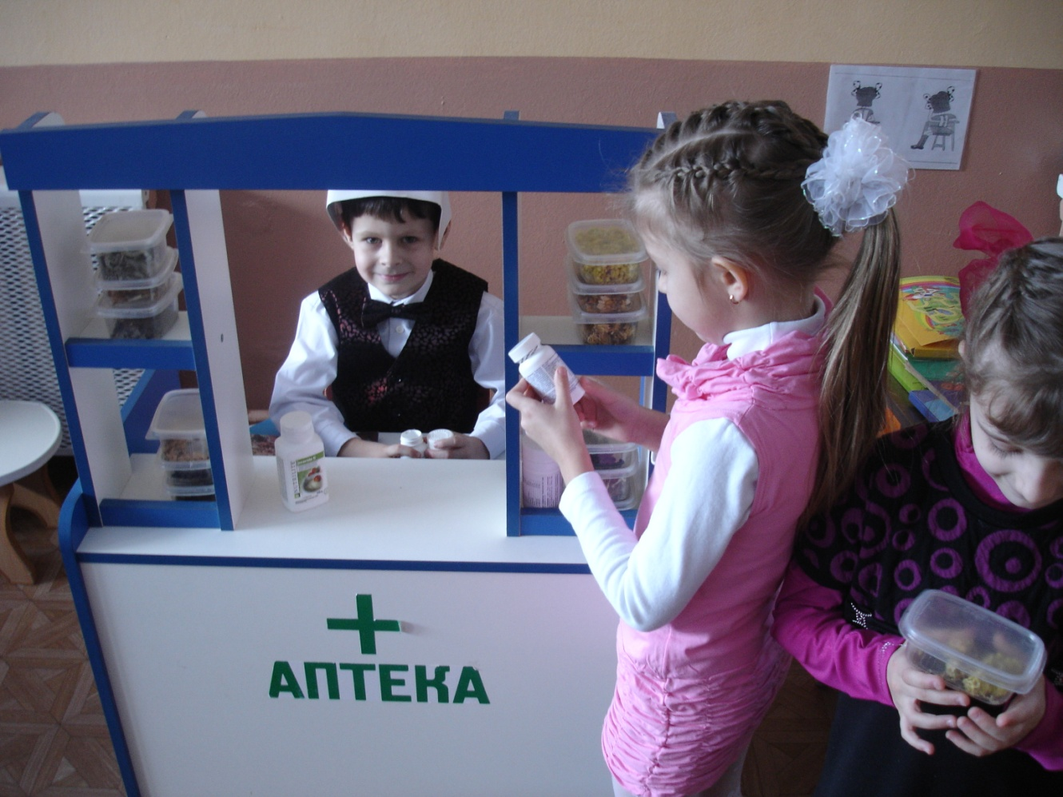
Родители детей – активные помощники в создании развивающей среды. Силами родителей в группу была приобретена игровая мебель (для развертывания игры «Зеленая аптека»), подготовлена атрибутика для сюжетно-ролевой игры «Зеленая аптека». Аптека включает такие отделы, как информационный, фармацевтический, рецептурный.
Силами ребят собраны и оформлены гербарий лекарственных растений, коллекция семян и плодов.
В группе находится богатая библиотека: собрана познавательная, художественная, энциклопедическая литература природоведческого характера для детей, периодические издания, оформлена выставка книг. Особый интерес воспитанники старшего дошкольного возраста проявляют к творческому процессу сочинения экологических сказок. В последующем, желая привлечь внимание детей к общепланетарным экологическим проблемам, было решено организовывать участие дошкольников в "экологических путешествиях": спектаклях-развлечениях, драматизациях экологических сказок собственного сочинения, где дети являются и зрителями, и непосредственными участниками .

Майская сказка
(Авторская сказка воспитателя Зайцевой В.И.).
Однажды майский жук сидел на листке клена и любовался плывущими по небу белыми облаками. Легкий ветерок шевелил листву, и жук покачивался, словно на качелях.
Вдруг налетел порыв ветра, жук не удержался на гладком листке и полетел вниз. Он упал на землю, больно ударившись головой о камешек. На лбу вскочила шишка, голова сильно болела. Жук лежал и тихо стонал. Он не знал, что делать.
Мимо пролетала пчелка. Она услышала, что кто-то стонет в траве. Опустившись на цветок одуванчика, пчелка увидела майского жука.
- Что ты тут делаешь? - спросила Пчелка.
Жук рассказал ей свою грустную историю.
- Подожди немного здесь, я принесу тебе лекарство со своего аптекарского огорода – пообещала Пчелка и улетела. Через несколько минут она вернулась и принесла с собой...(растение может меняться).
Жук поправился. С тех пор он всегда прилетал к Пчелке лечить свои болезни и просто так в гости.

Таким образом, передача экологических знаний - это начальный этап правильного отношения к окружающему миру. Он осуществляется в результате использования воспитателем личностно-ориентированных методов работы с детьми. Яркой формой выражения отношения является деятельность ребенка. Присутствие в содержании деятельности элементов экологической информации служит показателем его отношения к миру природы, вещей, людям и себе. Работа с детьми предполагает сотрудничество, сотворчество педагога и ребенка и исключала авторитарную модель обучения. Игры - занятия необходимо строить с учетом наглядно-действенного и наглядно-образного восприятия ребенком окружающего мира и направлять на формирование экологических знаний и экологически правильного отношения к природным явлениям и объектам. Задача воспитателей и родителей – подвести детей к пониманию того, что все мы вместе, и каждый из нас в отдельности в ответе за Землю, и каждый может сохранять и приумножать ее красоту.

Конспект занятия «Лекарственные растения»
(старшая группа)
Задачи:
Расширять представления и знания детей о лекарственных растениях, об их значении в жизни человека, развивать умения узнавать и правильно их называть; развивать речь детей, активизировать внимание и память; воспитывать чувство любви к красоте родной природы.
Словарная работа: лекарственные растения, отвар, настой, сбор.
Методы и приемы: рассказ воспитателя, загадывание загадок, рассматривание иллюстраций, беседа.
Предварительная работа: наблюдение за изменениями в природе весной; дидактические игры: «Угадай по описанию».
Оборудование и материалы: иллюстрации первоцветов, пакетики с лекарственными травами, бумага, акварель, кисти, палитра, стаканчики для воды.
Ход занятия.
Организационный момент.
Входит Машенька с корзинкой.
Машенька: Здравствуйте, ребята! Я шла в гости к Михаилу Потапычу и увидела такой красивый и нежный цветок. Но не знаю, как он называется.
Хотела сорвать, но сорока так сильно трещала, что-то хотела сказать и не успела, улетела по делам. Объясните мне!
Ответы детей.
Воспитатель:
– Правильно, это ландыш майский. В середине весны, когда солнце хорошо прогреет землю, в лесу расцветают ландыши. Их аромат разносится по всему лесу.
– А можно ли цветы рвать в лесу? (Ответы детей).
– Да, эти цветы лучше оставить на своем месте. Ландыши – лекарственное растение, это маленький лесной доктор. Но ландыши – ядовитое растение. Особенно ядовиты плоды ландыша – красные ягоды. Своим ярким цветом они как будто подают сигнал: «Не трогайте нас, мы ядовиты». Придут в лес травники, соберут ландыши, принесут их в аптеку и приготовят из них лекарство в помощь больному сердцу.
– Ребята, послушайте, о каком растении я вам расскажу. У этого растения высокая стройная ножка, маленькие желтые цветы. В желтую погоду они всегда раскрыты, а в пасмурную – закрываются цветы. Проходит весна, и цветы отцветают. Потом вырастают листья. Они внизу покрыты нежным белым пухом, как мамины руки. А сверху листья гладкие и холодные, как руки мачехи.
– Правильно, это мать-и-мачеха. Пчелы и шмели любят это растение, они весной собирают с цветков сладкий сок – нектар и пыльцу. Цветами и листьями этого растения люди лечатся от кашля.
– Весной появляется и цветет первоцвет весенний. Посмотрите на картинку. В качестве лекарственного сырья заготавливают листья и корни. Листья собирают во время цветения. В настоящее время он применяются как богатый источник витамина С; входят в состав витаминных сборов. Корневища с корнями используются как отхаркивающее средство.
Игра «Узнай и назови» (на столах лежат пакетики с лекарственными травами).
– Нужно бережно относиться к лекарственным растениям. Когда вы их собираете, не вырывайте с корнями. Нужно бережно относиться к природе.
Машенька: Спасибо, ребята, за помощь. От вас я сегодня много узнала о лекарственных растениях.
– Ребята, давайте нарисуем эти цветы и подарим Машеньке.
Пальчиковая гимнастика «Цветы».
Наши алые цветки распускают лепестки.
Ветерок чуть дышит, Лепестки колышет.
Наши алые цветки закрывают лепестки.
Тихо засыпают, Головой качают.
Итог занятия.

Список используемой литературы:

- Воробей, И.С. Ознакомление с окружающим через познавательно-практическую деятельность в группе «Фантазеры» / И.С. Воробей. –Мозырь: Белый ветер, 2004.
- Зебзеева, В. Воспитывать личность, обладающую экоцентрическим сознанием // Дошкольное воспитание. – 2006. – №7.
- Казаручик, Г.Н. Дидактические игры в экологическом воспитании дошкольников (старший дошкольный возраст) / Г.Н. Казаручик. – Мозырь: Белый ветер, 2007.
- Комарова, И.А. Экологическая этика // Пралеска. – 2006. – №7.
- Короткова, Н. Организация познавательно-исследовательской деятельности детей старшего дошкольного возраста // Ребенок в детском саду. – 2002. – №1.
- Рыжова, Н.А. Здравствуй, дерево // Дошкольное воспитание. – 2002. – № 3.
- Рыжова, Н.А. Экологическое образование в детском саду / Н.А. Рыжова. – Москва: Карапуз, 2001.
- Прошкина, И.В. «Зеленая аптека»/ под общей редакцией И.В. Прошкиной. – Мозырь: Содействие, 2008.

